NEXUS-V — Manuel utilisateur
Nov 8, 2026 · @jean-marc
NEXUS-V vérifie qu'aucune exigence ne se perd entre la spécification et les fiches d'essai : exigences, plans d'acceptation, STDHL, fiches d'essai. Ce manuel décrit son utilisation, pas son code.

Démarrer
Double-cliquer sur nexus-v.py, à la racine du dossier NEXUS-V. Le serveur démarre et la page s'ouvre dans le navigateur, à l'adresse http://localhost:8000. Laisser la fenêtre du serveur ouverte tant qu'on travaille ; la fermer arrête NEXUS-V.
La page a un menu à gauche, une icône par page, avec le nombre de fichiers chargés en pastille. En haut à droite, la pastille « Release A » rappelle la release de la base : toute la base travaille sur une seule release.
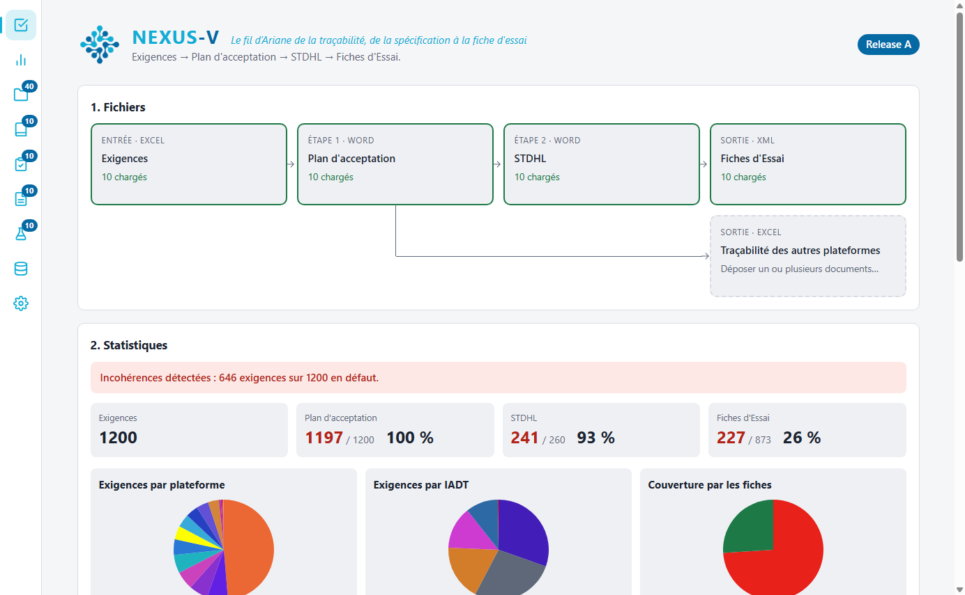
Page | À quoi elle sert
Vérification (accueil) | Charger les fichiers et lire le résultat de la vérification
Statistiques | Répartition des exigences par tome, délégation, couverture par plateforme
Gestion des fichiers | Voir et supprimer les fichiers chargés
Exigences par tome | Consulter et corriger les exigences
Plans d'acceptation | Consulter, contrôler et corriger les plans
STDHL | Consulter les tests demandés par chaque STDHL
Fiches d'essai | Consulter les tests réalisés
Tables de la base | Voir et corriger directement le contenu de la base, la sauvegarder
Configuration | Réglages et référentiels
Si la page affiche une ancienne version après une mise à jour de NEXUS-V, la recharger avec Ctrl+F5.

Préparer la configuration
Avant le premier chargement, régler la release et vérifier les référentiels dans la page Configuration. Chaque onglet s'enregistre par son bouton Enregistrer ; un réglage invalide est refusé avec un message.
- Paramètres généraux : la release de la base (par exemple A). Elle ne se change que tant qu'aucun fichier n'est chargé ; ensuite le champ est verrouillé. On y règle aussi le port, l'ouverture du navigateur et le nombre maximum de parts des camemberts.
- Plateformes : la liste des plateformes de délégation et la plateforme par défaut (TOP), prise quand la case Délégation d'un plan est vide.
- IADT et MOC : les codes et leur libellé. Les règles IADT → MOC attendus se règlent dans l'onglet Plan d'acceptation.
- Tomes : un tome par fonction (fct1, fct2…), avec une description de son contenu. Un tome est aussi créé à l'import des exigences.
- Stockage et onglets par type de fichier : dossier où sont copiés les fichiers importés, en-têtes de colonnes attendus, format des numéros d'exigence, balises XML des fiches. Les valeurs par défaut conviennent aux fichiers actuels.
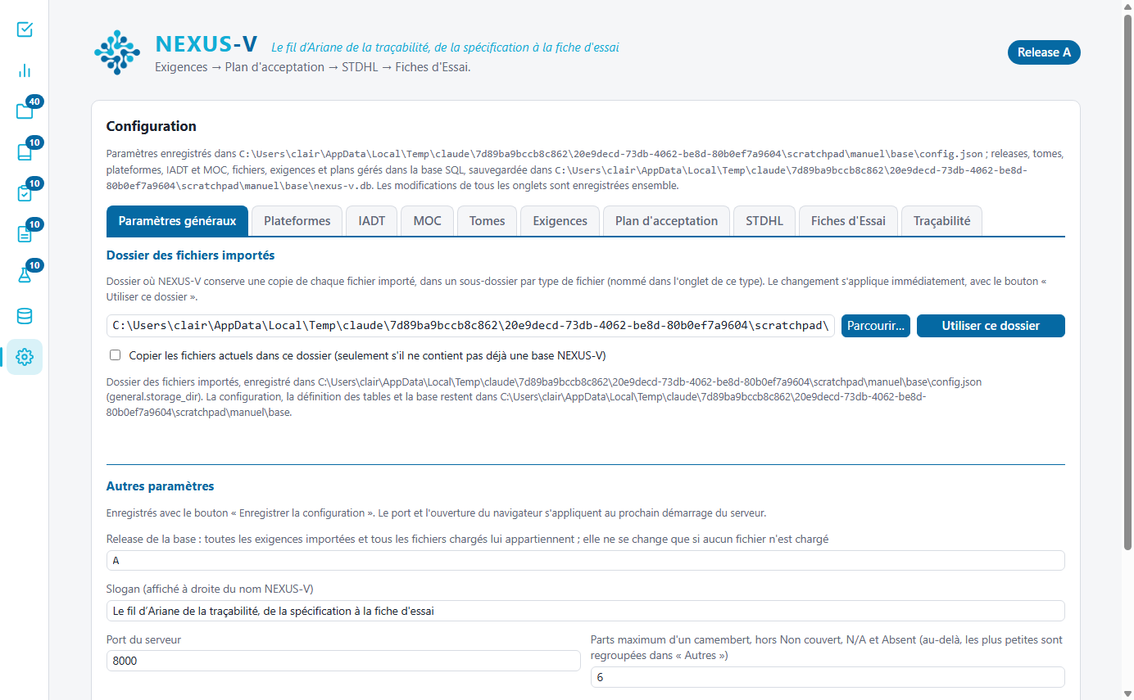
Chaque plateforme, tome, IADT et MOC a une couleur, la même dans tous les graphiques ; elle se change dans son onglet. Une valeur ajoutée reçoit une couleur au hasard, jamais rouge, vert ni gris (réservés à Non couvert, Couvert et N/A). Une valeur encore utilisée, par exemple un tome qui a des exigences, ne peut pas être retirée.

Charger les fichiers
Les fichiers se chargent dans les boîtes de la page Vérification, par clic ou par glisser-déposer, dans l'ordre de la chaîne : les plans, STDHL et fiches ont besoin des exigences. Chaque fichier est copié dans le dossier de stockage ; un fichier du même nom remplace le précédent. Tous les cas douteux se règlent pendant le chargement, dans des fenêtres où Continuer ne s'active qu'une fois chaque choix fait ; Annuler n'enregistre rien.
Ordre | Boîte | Fichier | Rattachement demandé
1 | Exigences | Excel (colonnes ID, Titre, Release, STDHL) | Tome
2 | Plan d'acceptation | Word | Tome
3 | STDHL | Word | Tome, ou aucun (tous les tomes)
4 | Fiches d'essai | XML de la plateforme TOP | Tome, ou aucun (tous les tomes)
4 bis | Fiches des autres plateformes | Excel | Tome ou aucun, et plateforme

Exigences
- Tome : il est proposé d'après le nom du fichier (2026-01-01-fct2.xlsx → fct2) ; on peut en choisir un autre ou en créer un. Si le classeur a plusieurs feuilles, on choisit la feuille. Si le tome a déjà des exigences, on choisit de les remplacer ou de les compléter.
- Exigences hors release : les lignes qui n'ont pas la release de la base sont regroupées par release (« Release B », « Sans release »…). Pour chaque groupe : Ignorer (choix par défaut) ou Importer en release A. « Voir les exigences » déplie la liste.
- Conflits : un numéro présent plusieurs fois dans le fichier (choisir la ligne), un numéro déjà dans la base (garder l'existant ou prendre l'import), une cellule STDHL à plusieurs valeurs (en choisir une).
- Différences : pour un tome existant, la liste des exigences ajoutées, modifiées et retirées, à approuver.
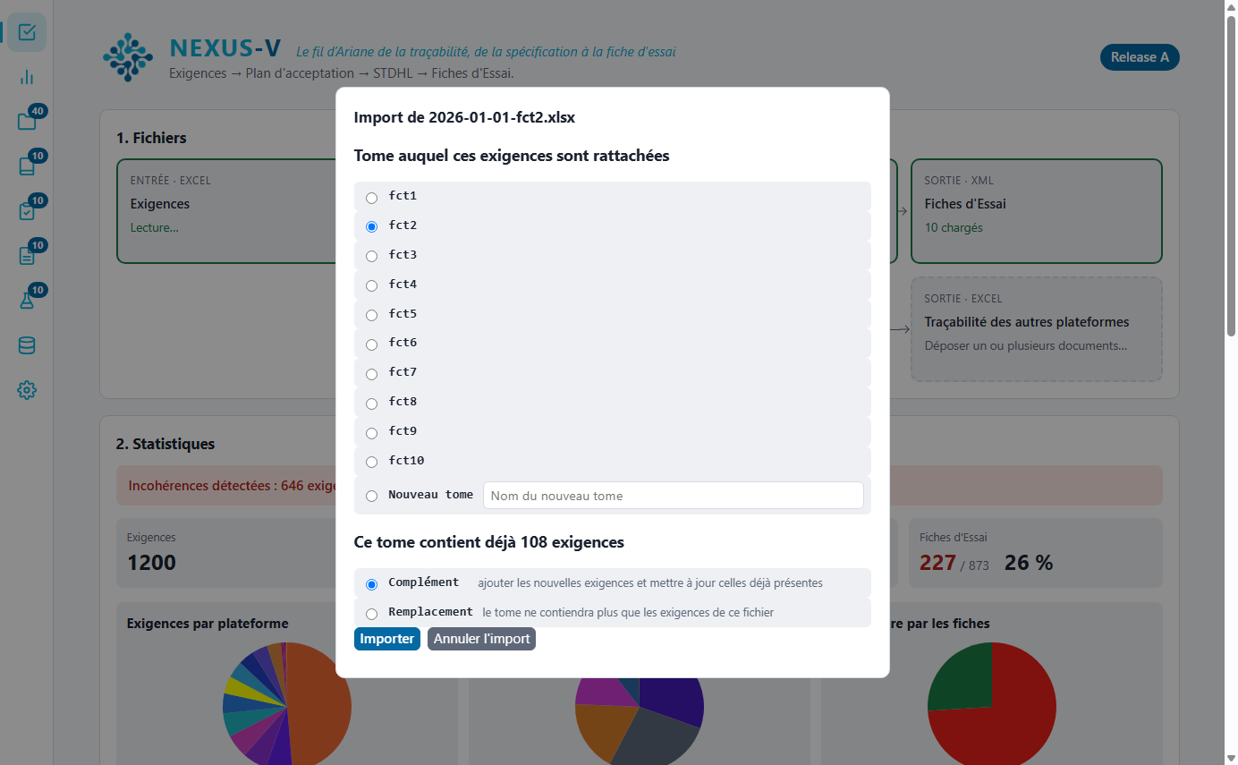
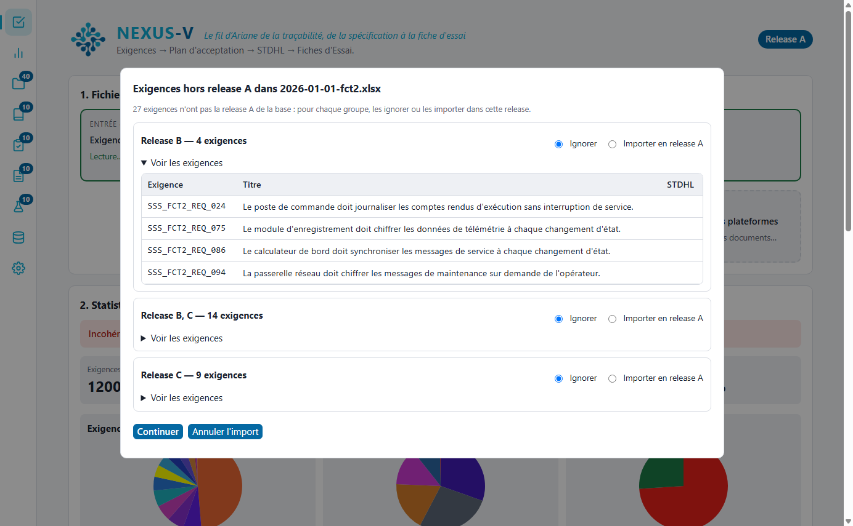
Le message de fin donne le nombre d'exigences ajoutées, mises à jour, retirées, importées en release A et ignorées.

Plans d'acceptation
- Tome : proposé d'après le nom du fichier (2026-01-01_PA_FCT1_… → fct1).
- Plateformes inconnues : les plateformes de délégation absentes de la configuration sont proposées à l'ajout ; cocher celles à ajouter.
- Lignes à régler : une ligne dont l'IADT, le MOC ou la délégation est vide, inconnu ou contraire aux règles IADT → MOC se corrige (valeur choisie dans la liste) ou s'ignore ; « Tout ignorer » règle tout d'un coup. Une exigence déjà dans un autre plan du tome se garde dans l'un ou l'autre ; un numéro inconnu du tome ne peut qu'être ignoré.
- Contrôle : une fenêtre résume le tome (exigences déclinées, absentes). Un message signale les exigences qui ont un STDHL demandé mais sont déléguées à une autre plateforme que TOP.
Une case Délégation vide prend la plateforme par défaut sans question. Une exigence dont IADT et MOC valent N/A n'est pas testée : elle s'arrête au plan.

STDHL et fiches d'essai
- STDHL : choisir son tome (proposé d'après le nom du fichier), ou « Aucun » pour un STDHL unique qui couvre tous les tomes. Pour chaque exigence citée, NEXUS-V garde le test (fiche SYS_) qui la précède. Une exigence N/A dans les plans est ignorée, et le message de chargement la cite.
- Fiches d'essai XML : choisir le tome, ou « Aucun » (tous les tomes). Les numéros absents du tome sont listés et ignorés. Un test absent du STDHL est importé normalement.
- Fiches des autres plateformes : choisir le tome (ou « Aucun ») et la plateforme d'où vient le fichier. Seuls les numéros d'exigence cités sont lus.
Quand les exigences ou un plan changent, NEXUS-V relit automatiquement les plans, STDHL et fiches déjà chargés.

Lire la vérification
La vérification se recalcule à chaque chargement ; la partie « 2. Statistiques » de la page Vérification la présente de haut en bas.
- Verdict : vert si tout est cohérent, rouge avec le nombre d'exigences en défaut, et les étapes restant à charger.
- Tuiles : le nombre d'exigences, puis pour chaque étape les exigences correctes sur celles attendues, en pourcentage. Une exigence non attendue à une étape (N/A, autre plateforme, sans STDHL) n'y compte pas.
- Camemberts : exigences par plateforme (toutes, N/A comprises), par IADT (avec une part N/A) et couverture par les fiches (Couvert / Non couvert, sans les N/A). Rouge vif = Non couvert ou Absent des plans, vert = Couvert, gris = N/A. Un clic sur une part, ou sur sa ligne de légende, ouvre la liste de ses exigences avec leur état. Le titre d'un camembert donne son explication au survol.
- Exigences en défaut (partie 3) : une ligne par exigence perdue, avec son statut à chaque étape et l'étape où elle est perdue. Le champ de recherche et le filtre « Perdues à » réduisent la liste.
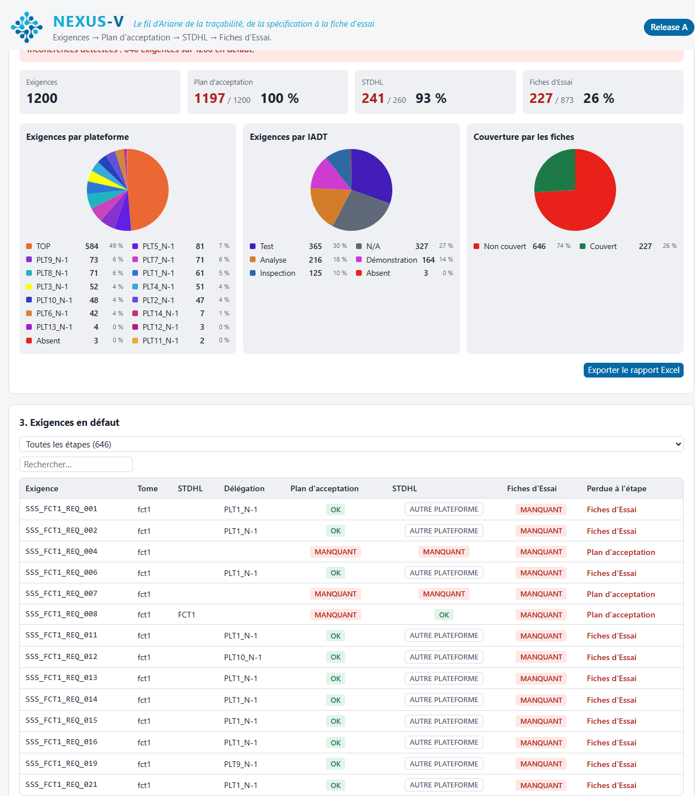
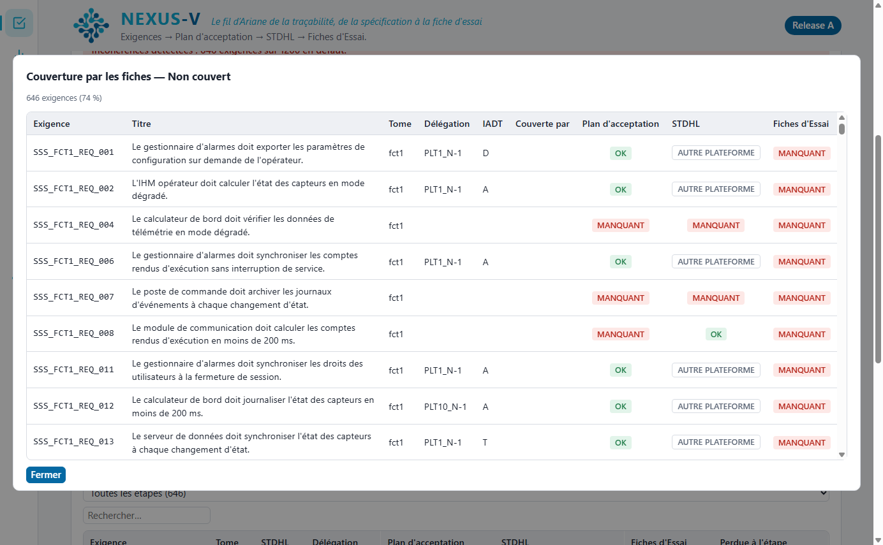
Statut | Signification | En défaut
OK | Exigence trouvée et correcte | Non
MANQUANT | Absente du document qui devrait la citer | Oui
TEST MANQUANT | Couverte par les fiches, mais pas par tous les tests que le STDHL demande ; le survol donne les tests manquants | Oui
DOC NON CHARGÉ | Aucun STDHL chargé pour sa fonction | Oui
À CHARGER | Aucun fichier chargé pour cette étape | Non
TERMINÉE | N/A dans le plan : pas testée | Non
AUTRE PLATEFORME | STDHL non attendu : déléguée à une autre plateforme que TOP | Non
NON DEMANDÉ | Pas de STDHL indiqué pour l'exigence : pas de contrôle | Non
Une exigence est couverte quand une fiche de la plateforme à laquelle le plan la délègue la cite. Pour TOP, chaque test que le STDHL lui associe doit la citer dans les fiches ; des tests en plus ne gênent pas.
Le bouton Exporter le rapport Excel produit le rapport complet : une ligne par exigence, avec ses statuts, l'étape où elle est perdue, et les tests demandés, trouvés et manquants.

Consulter et corriger

Statistiques
Trois vues : la part de chaque tome dans les exigences (une barre), la délégation de chaque tome par plateforme (une barre par tome ; un clic ouvre ce tome dans la page Plans) et un camembert de couverture par plateforme, cliquable comme ceux de l'accueil.
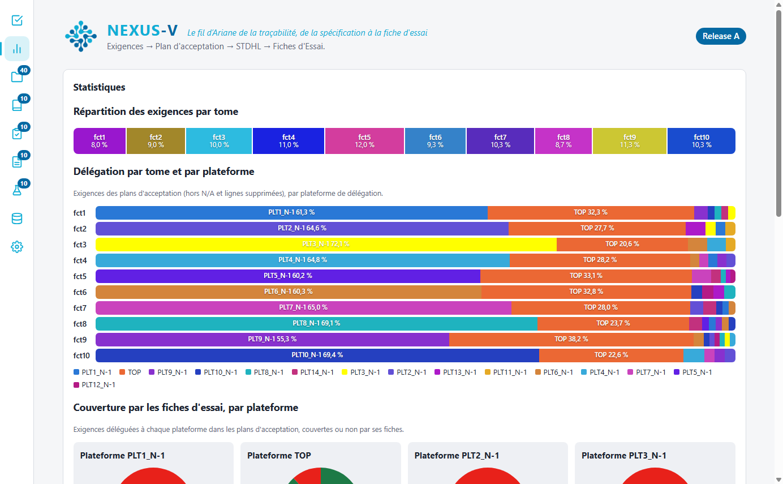

Gestion des fichiers
La liste des fichiers chargés, par type. Cocher des fichiers puis les supprimer retire aussi tout ce qui en vient : supprimer un fichier d'exigences retire ses exigences et leurs lignes dans les plans, STDHL et fiches.

Exigences par tome
Un onglet par tome, avec sa description et le nombre d'exigences. Le filtre cherche dans le numéro, le titre, le STDHL et le fichier (sans tenir compte des majuscules ni des accents) et peut se limiter à un état : importées, ajoutées, modifiées ou supprimées à la main.
On peut ajouter une exigence, en modifier une (✎) ou la supprimer (✕). Une exigence modifiée ou ajoutée s'affiche en bleu, une exigence supprimée reste barrée et se rétablit. Le fichier reste la référence : le prochain import du tome efface ces corrections.
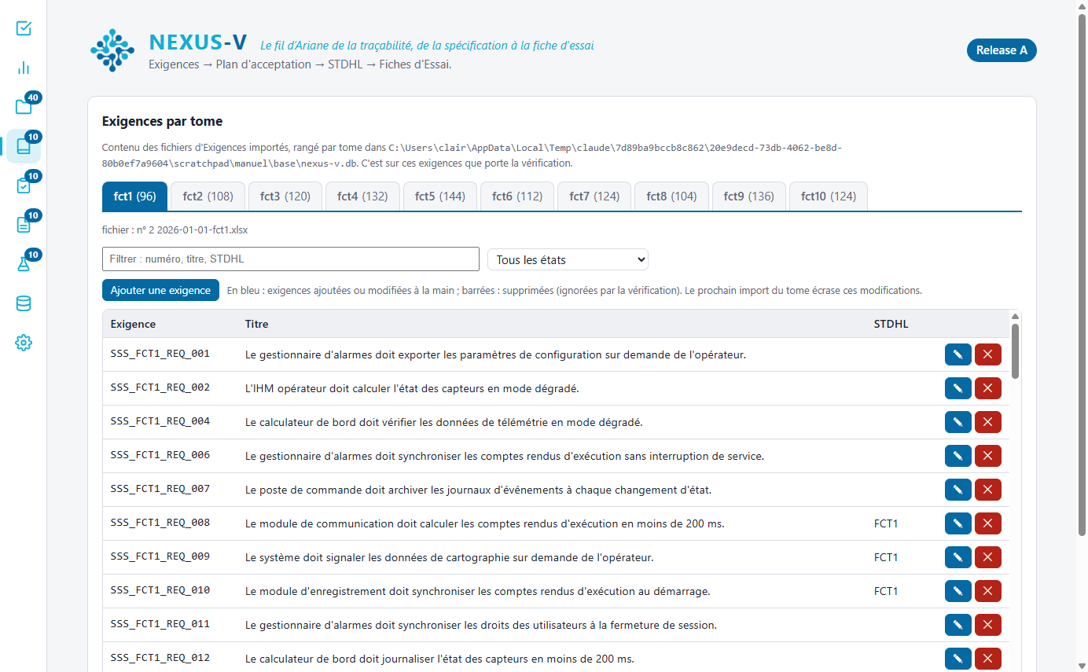

Plans d'acceptation
Un onglet par tome, par exemple fct2 (65) ✓ : le nombre d'exigences valides (hors N/A), puis ✓ si toutes les exigences du tome sont dans un plan, ou ⚠ et le nombre d'exigences manquantes. Le survol de l'onglet donne le détail. Sous les onglets, le contrôle du tome résume les exigences absentes.
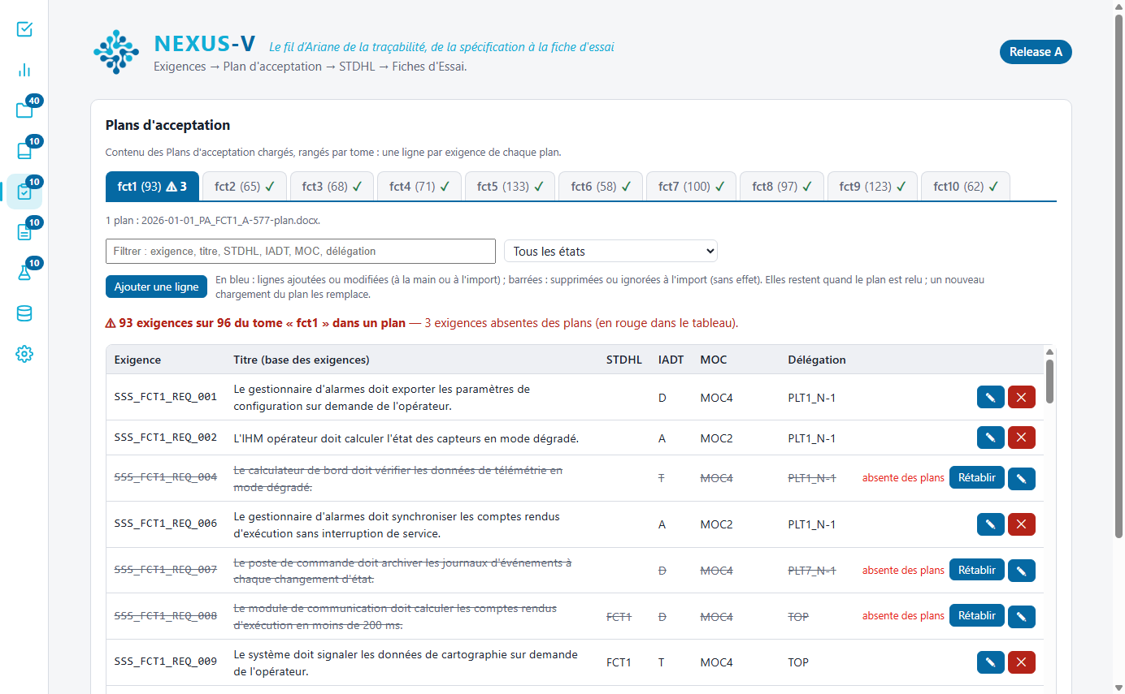
Le tableau donne pour chaque exigence son STDHL, son IADT, son MOC et sa délégation. Un STDHL en rouge est demandé pour une exigence déléguée à une autre plateforme que TOP. Le filtre cherche du texte et peut se limiter à un état (lues dans le document, modifiées, ajoutées, supprimées, absentes des plans).
- Ajouter une ligne : choisir l'exigence, l'IADT, un MOC attendu pour cet IADT et la délégation.
- ✎ modifie une ligne, ✕ la supprime après confirmation, Rétablir annule la suppression.
- Une exigence absente des plans s'ajoute par ＋. Si on supprime sa dernière ligne, elle reste affichée une seule fois, barrée, avec la mention « absente des plans ».
Les mêmes règles qu'à l'import s'appliquent ; les corrections sont gardées quand le plan est relu.

STDHL et Fiches d'essai
Sur ces deux pages, le champ Filtrer garde les lignes qui contiennent tous les mots tapés, sans tenir compte des majuscules ni des accents ; le nombre de lignes affichées s'affiche à côté.
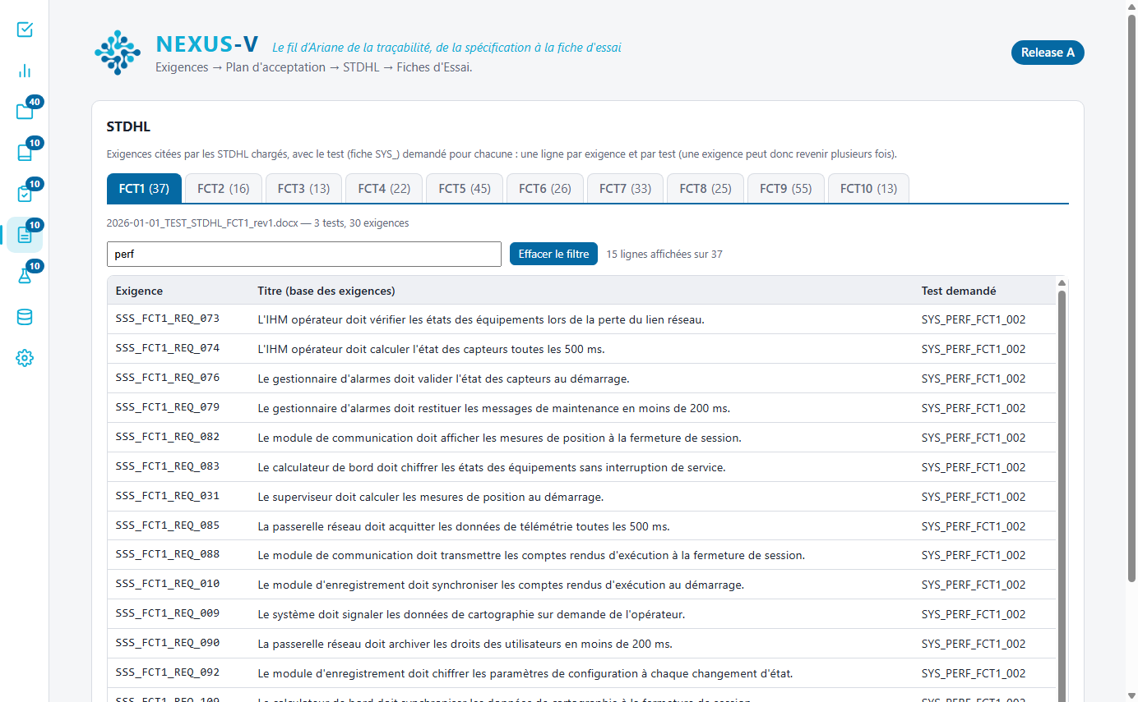
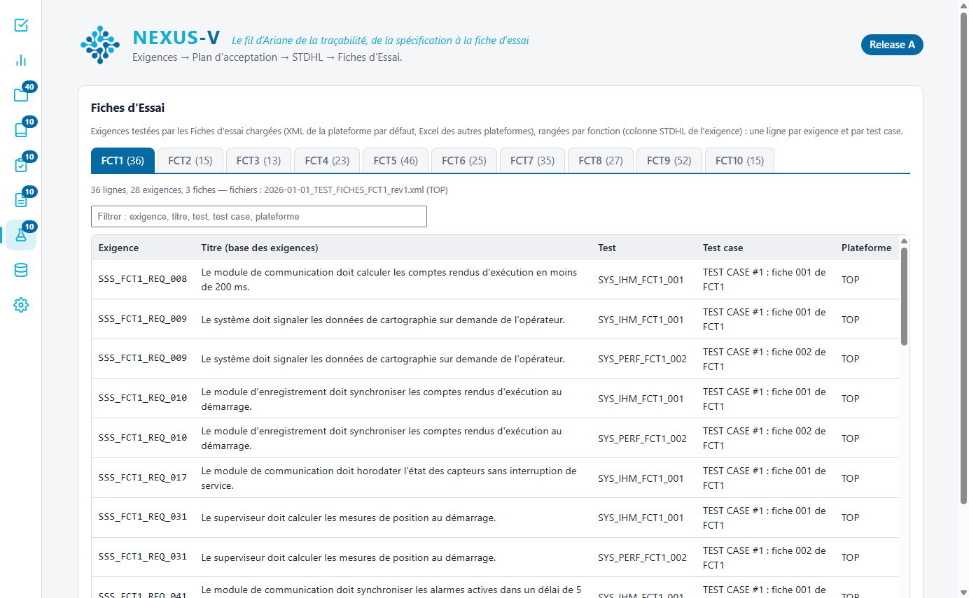
- STDHL : un onglet par document, avec chaque exigence, son titre et le test demandé ; en dessous, les anomalies du document (nom de fichier, tableau sans fiche, numéros absents de la base).
- Fiches d'essai : un onglet par tome, avec l'exigence, son titre, le test, le test case et la plateforme ; les fichiers sont nommés au-dessus du tableau.

Tables de la base
Le contenu brut de la base, table par table : une ligne se modifie ou se supprime directement. À réserver aux corrections ponctuelles, après une sauvegarde : seuls les liens entre tables et le type des valeurs sont contrôlés.

Sauvegarder et dépanner
Toutes les données sont dans le dossier fichiers-references de NEXUS-V : la configuration et la base nexus-v.db dans son sous-dossier base, les copies des fichiers importés dans ses autres sous-dossiers (exigences, plans, stdhl, fiches, tracabilite). Pour une sauvegarde complète, arrêter NEXUS-V puis copier ce dossier ; si le dossier des fichiers importés a été changé dans Configuration > Stockage, copier aussi celui-ci. Le bouton Sauvegarder la base (.sql) de la page Tables de la base télécharge toute la base en SQL, sans arrêter le serveur.
Situation | Que faire
La page ne s'ouvre pas | Vérifier que la fenêtre du serveur est ouverte, puis aller à http://localhost:8000
« Le port 8000 est déjà utilisé » au lancement | NEXUS-V est déjà ouvert : utiliser la page existante
La page montre une ancienne version | Recharger avec Ctrl+F5
Le champ Release est verrouillé | Des fichiers sont chargés : la release ne change que sur une base vide
Un plan est chargé dans le mauvais tome | Le supprimer dans Gestion des fichiers, puis le recharger en choisissant le bon tome
Des exigences manquent après import | Elles n'avaient pas la release de la base et ont été ignorées : réimporter et choisir « Importer en release A » pour leur groupe
Un STDHL ne trouve pas ses exigences | Vérifier le tome choisi au chargement (page Gestion des fichiers) : le recharger avec le bon tome, ou « Aucun »
Un fichier est refusé | Lire le message : en-têtes de colonnes ou balises attendus, réglables dans Configuration
Une exigence est en TEST MANQUANT | Survoler le statut : la fiche ne la cite pas sous un test demandé par le STDHL

